今日动态
2024.9.29
一、早晨入园
小朋友们早早地来到班级，今天应到29人，实到26人。再次提醒，需要请假的小朋友请在前一天的下午4点前告知班级老师哦！
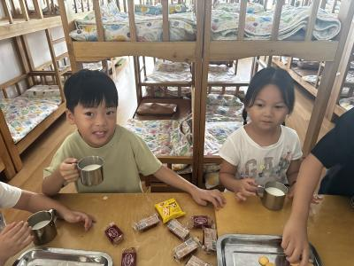 | 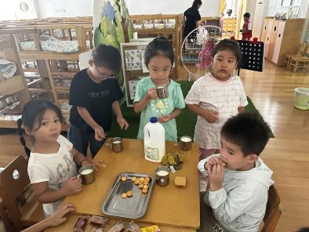 | 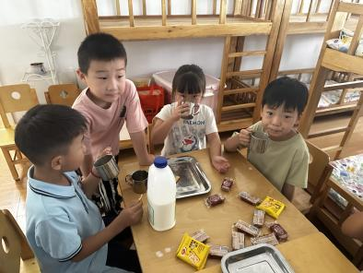
二、户外活动
今天的户外活动是轮胎区。
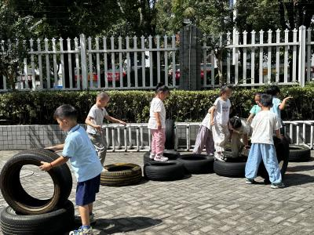 | 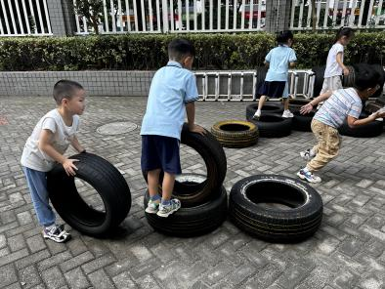 | 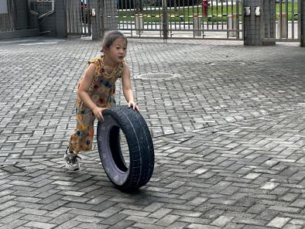
三、集体活动
今天的集体活动是综合《为祖国争光的人》。天舟一号的成功发射，让宇航员深受孩子们的敬爱；在国际比赛中为国争光的运动员也深受孩子们崇拜。本次活动欲通过分享交流的形式来引导幼儿了解从古到今的中国名人，从中感受到中国人的智慧、勤劳与勇敢，为自己是中国人感到自豪，萌发向杰出人物学习、为国争光的愿望。
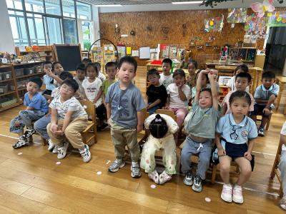 | 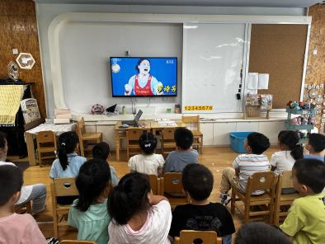 | 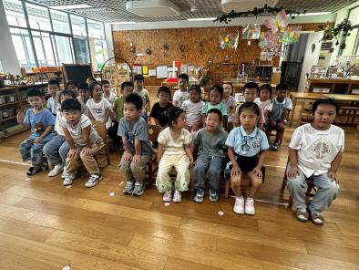
四、区域游戏
小朋友们按照自己的选择进行游戏。
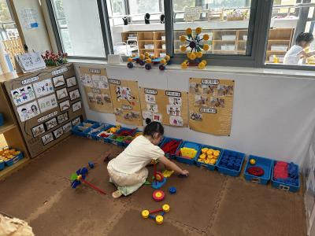 | 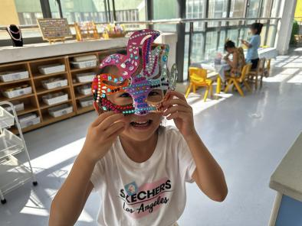 | 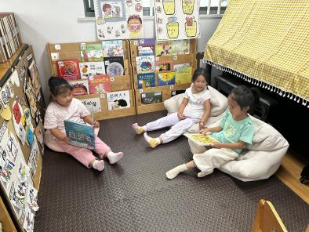
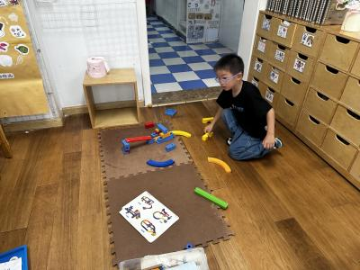 | 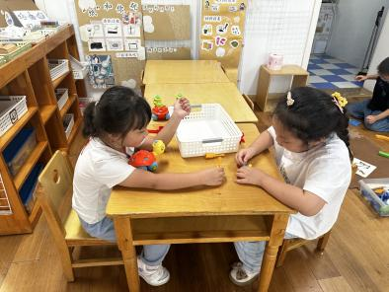 | 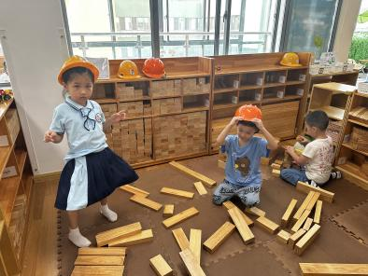
五、温馨提示
1.由于部分小朋友没有准备，明天我们将开展数学活动：顺数倒数，没有带的明天早晨带入园。

